
Kasa Rolniczego Ubezpieczenia Społecznego
Oddział Regionalny w Białymstoku
ul. Legionowa 18, 15-099 Białystok tel.: 85 749 73 00; faks 85 749 73 10
www.krus.gov.pl, e-mail: bialystok@krus.gov.pl

Działalność prewencyjna Kasy Rolniczego Ubezpieczenia Społecznego Oddziału Regionalnego w Białymstoku w 2020 roku

Zgodnie z dyspozycją ustawy o ubezpieczeniu społecznym rolników Kasa Rolniczego Ubezpieczenia Społecznego Oddział Regionalny w Białymstoku systematycznie prowadzi działalność na rzecz zapobiegania wypadkom przy pracy w gospodarstwie rolnym i rolniczym chorobom zawodowym. Jak co roku Kasa wykorzystuje różne formy działań – pogadanki, szkolenia, konkursy, przeglądy gospodarstw i prac polowych, czy też pokazy bezpiecznej pracy.
Rok 2020 okazał się jednak wyjątkowym w swym przebiegu czasem – nie tylko
dla samego społeczeństwa i występujących w nim stosunków społecznych ale również
dla instytucji, które normują jego prawidłowe funkcjonowanie. Istniejący stan epidemii
w Polsce spowodowany rozprzestrzenianiem się koronawirusa SARS CoV-2 wywołującym COVID-19 zmienił dotychczas stosowane przez Oddział formy działań
oraz wpłynął na konieczność wypracowania nowych rozwiązań, zgodnych z zasadami sanitarno-epidemiologicznymi.
Pomimo licznych obostrzeń obowiązujących ze względu na wprowadzenie stanu epidemii na terenie całego kraju Oddział nie zrezygnował z aktywnego promowania zasad ochrony zdrowia i życia w gospodarstwie rolnym oraz z informowania o zagrożeniach wypadkami przy pracy rolniczej. Poprzez publikacje w środkach masowego przekazu z terenu województwa podlaskiego KRUS promował szkolenie e-learningowe
dla dzieci ,,Bezpiecznie na wsi mamy – upadkom zapobiegamy”, które w nowoczesnej
i przystępnej formie przybliżyło zagrożenia wypadkowe w gospodarstwach rolnych. Upowszechniano również ulotki, broszury, plakaty i informacje dotyczące prowadzonych kampanii prewencyjnych.
Ze względu na niemożność przeprowadzenia konkursów, które dotychczas były organizowane po szkoleniach rolników i osób związanych ze środowiskiem wiejskim, opracowano konkursy w formie korespondencyjnej.
Pierwszy z nich, już zakończony - ,,Rola rolnika by upadku unikał” upowszechniał wiedzę o zagrożeniach i przyczynach wypadków oraz popularyzował sposoby zapobiegania upadkom osób w gospodarstwach rolnych.
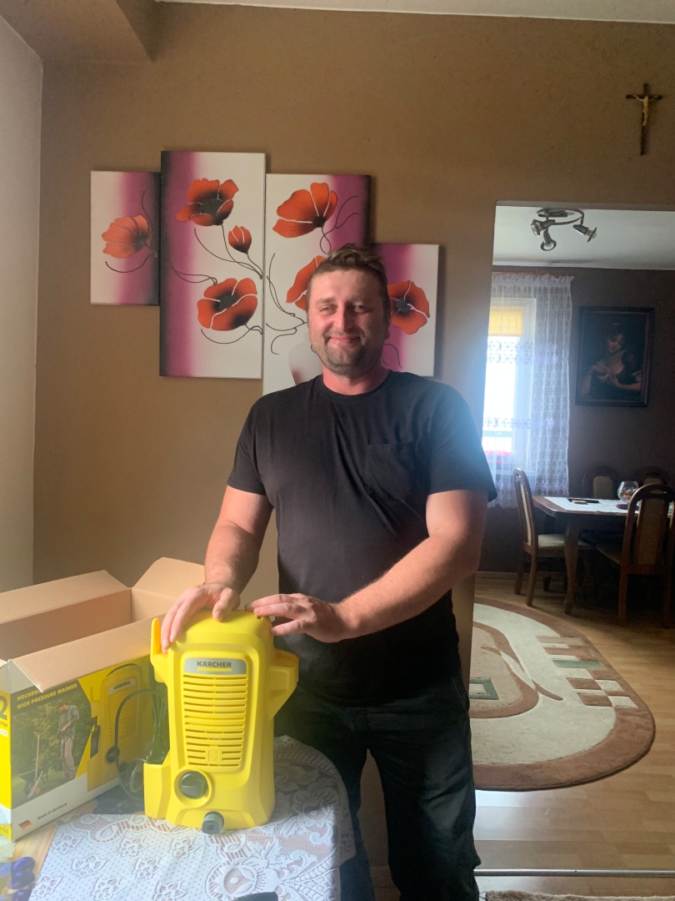
Zdobywca I miejsca w konkursie ,,Rola rolnika by upadku unikał”- powiat białostocki

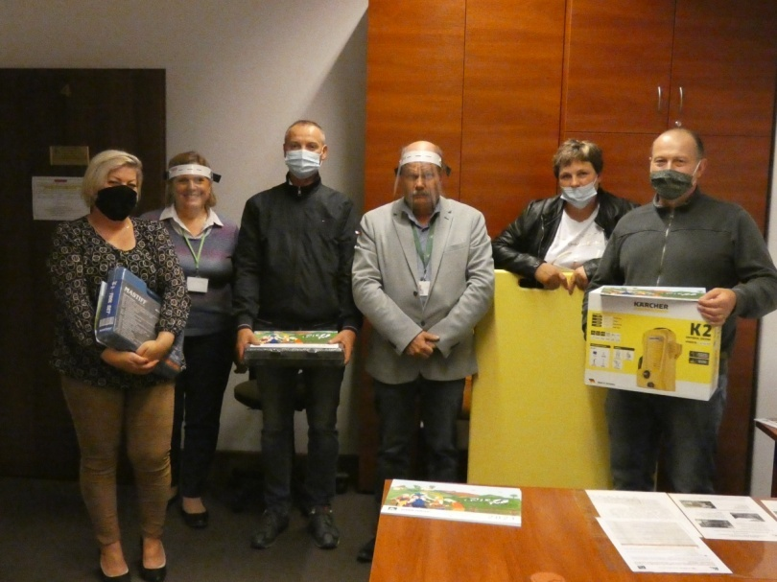
Laureaci konkursu ,,Rola rolnika by upadku unikał” z powiatu grajewskiego z przedstawicielami PT KRUS w Grajewie

Kolejny konkurs ,,Rolniku nie daj się kleszczom” upowszechnia profilaktykę zachorowań na choroby odkleszczowe (boreliozę i kleszczowe zapalenie mózgu). Nie został on jeszcze rozstrzygnięty – na zgłoszenia w formie arkuszu testowego wraz z klauzulą informacyjną RODO czekamy do 30 listopada 2020 r. Test wraz z pozostałymi dokumentami dostępne są przy wejściu do sal obsługi interesantów KRUS.
Dzięki tym przedsięwzięciom Oddział aktywnie zwiększa świadomość rolników w zakresie bhp w rolnictwie. Skutkuje to zmniejszeniem liczby zgłaszanych wypadków przy pracy rolniczej, a także negatywnych skutków zdrowotnych.
Innowacyjną formą działań okazał się również konkurs fotograficzny ,,Wieś podlaska – praca, bezpieczeństwo, ludzie”, który polegał na dostarczeniu do Oddziału Regionalnego KRUS w Białymstoku 5 fotografii na temat zapobiegania wypadkom
w gospodarstwach rolnych, a w szczególności: upadkom osób, pochwyceniom i uderzeniom przez części ruchome maszyn i urządzeń rolniczych, uderzeniom, przygnieceniom, pogryzieniom przez zwierzęta. Fotografie miały przedstawiać to, w jaki sposób rolnicy oraz członkowie ich rodzin na terenie własnego gospodarstwa lub w jego bliskim sąsiedztwie likwidują lub zmniejszają występowanie zagrożeń, które
są przyczynami wypadków przy pracy rolniczej. Przedsięwzięcie cieszyło się dużym zainteresowaniem wśród rolników, co zaowocowało licznymi zgłoszeniami w konkursie. Dzięki temu działaniu rolnicy mieli możliwość zastanowienia się nad bezpiecznymi rozwiązaniami stosowanymi we własnym gospodarstwie, jak i nad tymi, które wymagają dalszego dopracowania.
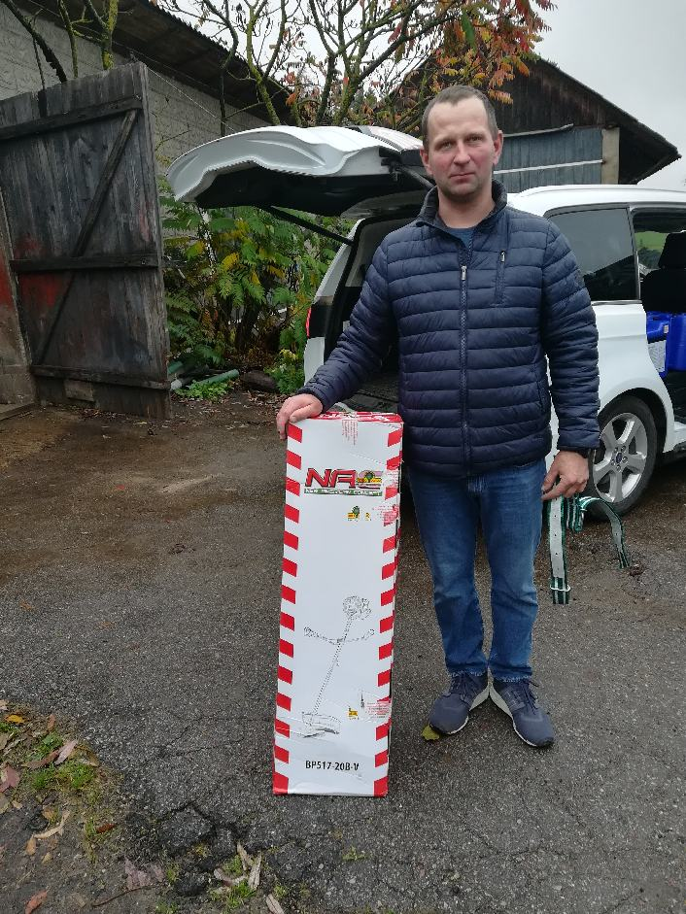
Zdobywca I miejsca w Konkursie Fotograficznym ,,Wieś Podlaska – praca, bezpieczeństwo, ludzie”
- powiat białostocki
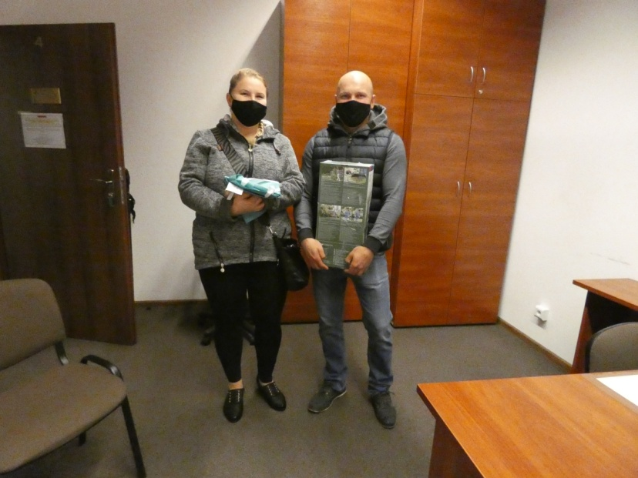
Laureaci Konkursu Fotograficznego ,,Wieś Podlaska – praca, bezpieczeństwo, ludzie”
- powiat grajewski

Dzięki od lat stosowanej korespondencyjnej formie Wojewódzkiego konkursu dla rolników - producentów mleka, konkurs ,,Bezpieczna obsługa zwierząt gospodarskich” odbył się bez zmian. Polegał on na udzieleniu odpowiedzi na pytania testowe i jedno pytanie opisowe o tematyce związanej z bezpieczną obsługą zwierząt i funkcjonowaniem KRUS. Celem konkursu jest zwiększenie świadomości rolników – producentów mleka (których wielu prowadzi gospodarstwa na terenie województwa podlaskiego) w zakresie zagrożeń i znajomości zachowań zwierząt oraz zaspokojenia ich potrzeb bytowych.
Na początku 2020 roku pracownicy Oddziału mieli możliwość przeprowadzenia działań również z najmłodszymi – uczniami szkół podstawowych, w ramach Ogólnopolskiego Konkursu Plastycznego ,,Bezpiecznie na wsi: nie ryzykujesz, gdy zwierzęta znasz i szanujesz”. Zorganizowano 167 szkoleń w szkołach podstawowych i gimnazjach, zapoznając 8415 uczniów z zasadami ochrony zdrowia i życia w gospodarstwie rolnym,
a także ,,Wykazem czynności szczególnie niebezpiecznych, związanych z prowadzeniem gospodarstwa rolnego, których nie wolno powierzać dzieciom poniżej 16 lat
w gospodarstwach rolnych”.
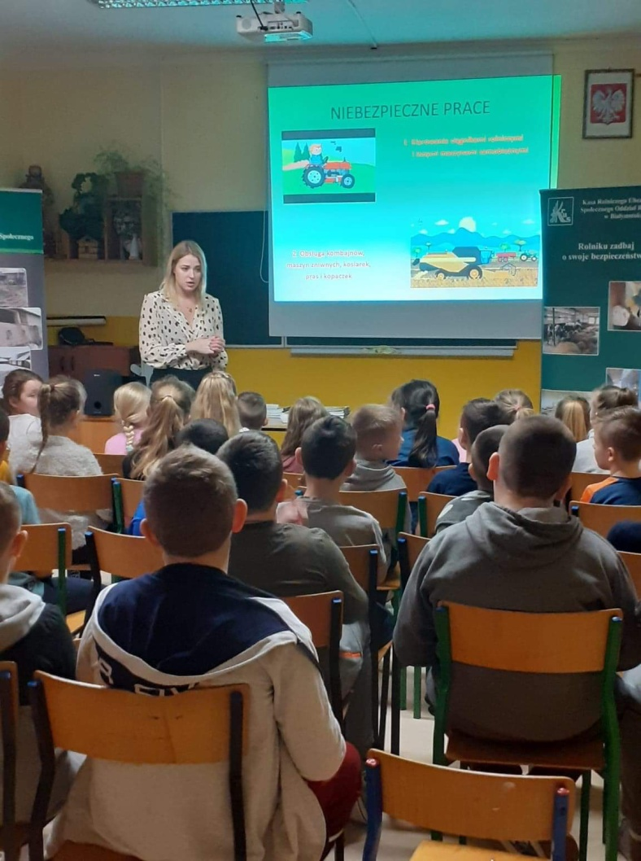
Szkolenie uczniów Szkoły Podstawowej w Surażu (luty 2020 r.)

Ze względu na charakter działań wymagających bezpośredniego kontaktu z rolnikami, czy uczniami klas maturalnych Kasa Rolniczego Ubezpieczenia Społecznego zrezygnowała w 2020 r. z przeprowadzenia konkursu ,,Bezpieczne Gospodarstwo Rolne” oraz ,,Bezpieczna Praca w Gospodarstwie Rolnym”. Pomimo licznego zainteresowania ww. konkursami za najważniejsze uznano zdrowie i życie uczestników, które mogłoby być zagrożone ze względu na obowiązujący stan epidemii w Polsce.
Niezależnie od niesprzyjających prognoz rozwoju epidemii koronawirusa w Polsce,
jak i na świecie, Oddział nie bierze pod uwagę zawieszenia działalności prewencyjnej, wręcz przeciwnie, planowane są kolejne, dotychczas nieorganizowane przedsięwzięcia. Pozorne utrudnienia motywują pracowników Oddziału Regionalnego KRUS w Białymstoku do intensyfikacji nowych form działalności w celu zmniejszenia liczby wypadków w gospodarstwach rolnych.
p.o. Dyrektora
OR KRUS w Białymstoku
mgr Anna Zofia Ignatowicz Grądzka

